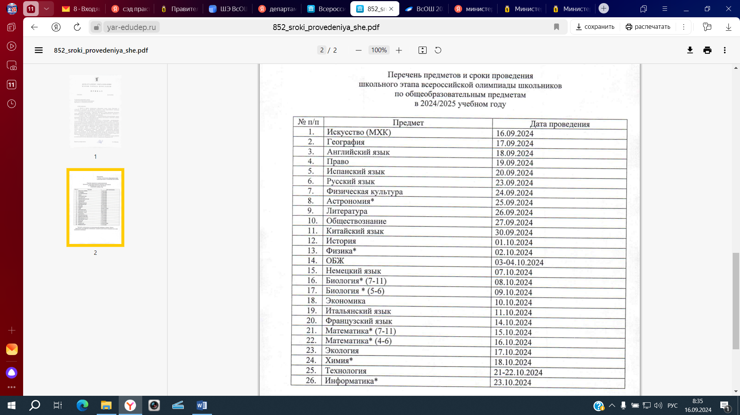

\*предметы проводимые на технологической платформе «Сириус. Курсы»

Примечание: расшифровка олимпиадных заданий осуществляется накануне или в день проведения олимпиады